吉林艺术学院研究生选课通知及在线课程
学习操作流程解读

一、适用对象及选课截止时间。
1.本次选课适用于吉林艺术学院2017级、2018级、2019级全体研究生。
2.本次选课时间：2019年10月30日8:30——2019年11月15日16:30，过时系统自动停止选课。

二、选课内容及要求。
（一）本次选课分两类：
1.网络必修课，共2门：《学术基本要素-专业论文写作》和《研究生科研能力训练与培养》，每门课程2学分，所有在读研究生必须完成两门网络必修课的在线学习以及在线考试，成绩计入毕业成绩。（注：已经修完这2门课的同学不需要再选）
2.网络选修课，现我校提供可选课程40门左右。根据吉林艺术学院研究生培养方案和课程设置以及网络课程的特殊性，每位在校研究生在研期间必须修满至少144学时的网络选修课程（专硕和学硕研究生相同），需要特别提醒研究生的是：目前我们提供的网络选修课按学时统计而非学分。
（二）2017级、2018级、2019级网络选课学习与考试具体完成时间及相关说明：
1.所有研究生网络选课应于2020年3月1日前完成学习和考试，随学随考，过时系统自动关闭。
2.2018级、2019级研究生没修完选修课144学时和2门必修课的只能待下一轮选课时继续（具体时间另行通知）；
3.2017级学生如果不能在2020年3月1日前完成学习和考试，直接影响毕业（学位证和学历证书不能如期发放）。

三、具体问题处理方式及流程。
1.由于各培养单位选课情况及要求不同，研究生在以上要求的基础上，可根据各自培养单位要求和规定、本人已完成的选修课数量及自身专业学习需求，酌情进行网络选修课的选课及学习，但总量不得低于144学时。
2.选课、学习、工作QQ群号：682877175。各培养单位教务秘书和研究生,在线课程选课和学习过程中，如有问题可以随时通过本群咨询超星工作人员。如再有异议可与各自培养单位教务秘书联系，由教务秘书汇总相关问题上报研究生处及时处理。

四、超星选课APP。
请大家扫码下载《学习通》最新版本（手机APP），即可手机完成在线课程的学习。


五、手机客户端在线课程操作流程及说明。
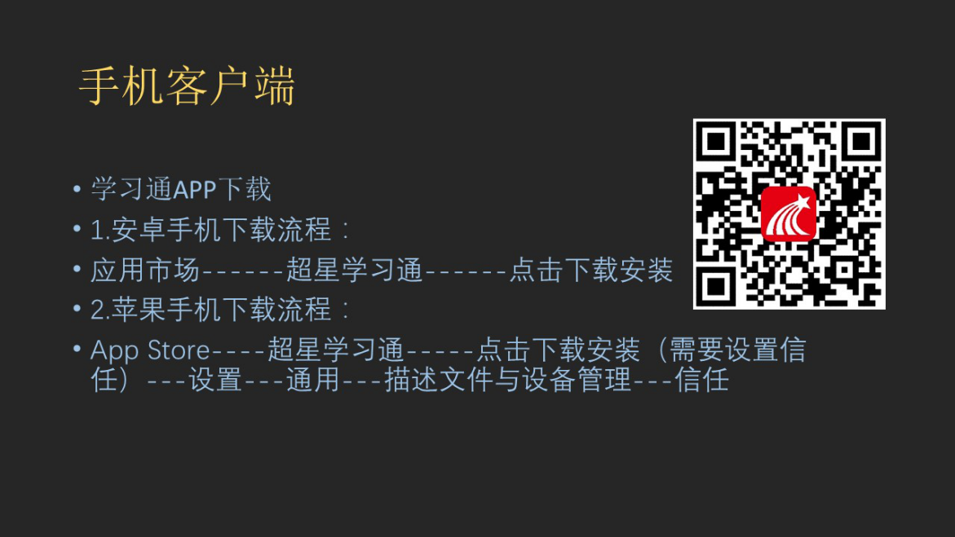
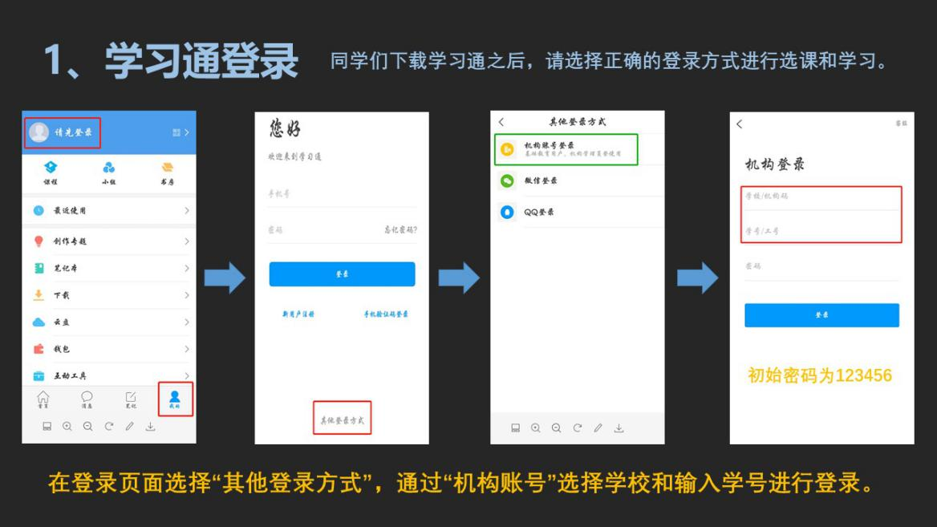
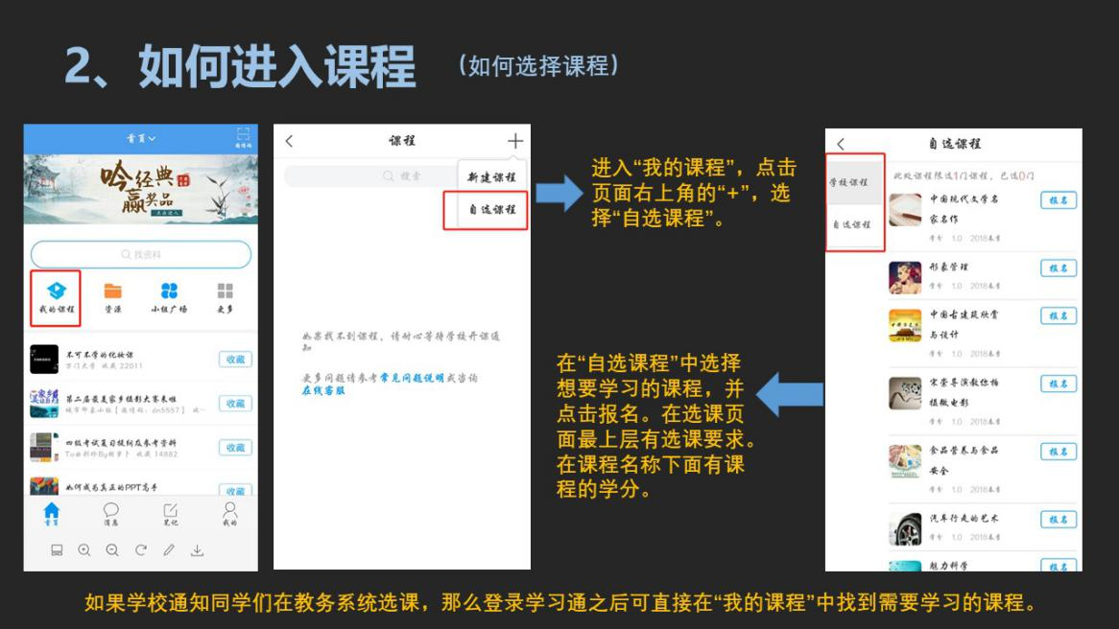
以上是网络选修课选课流程，网络必修课无需选课直接登录即可学习。
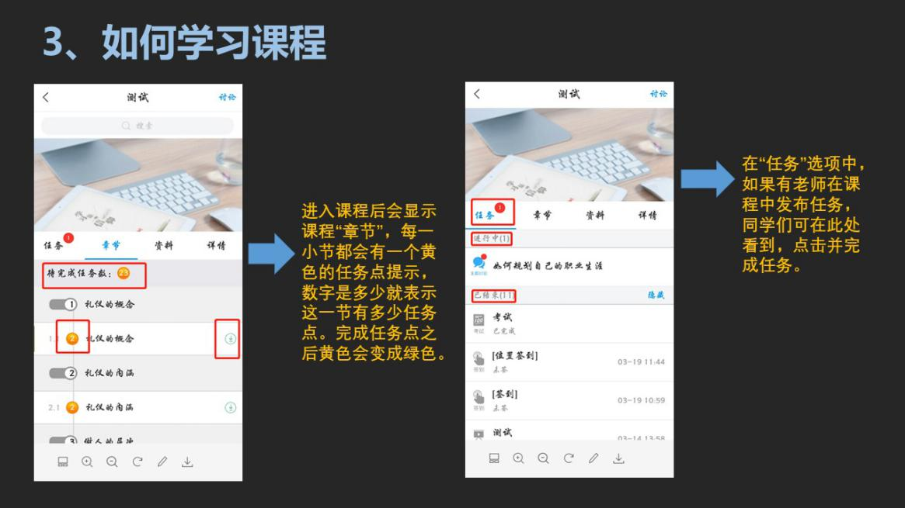
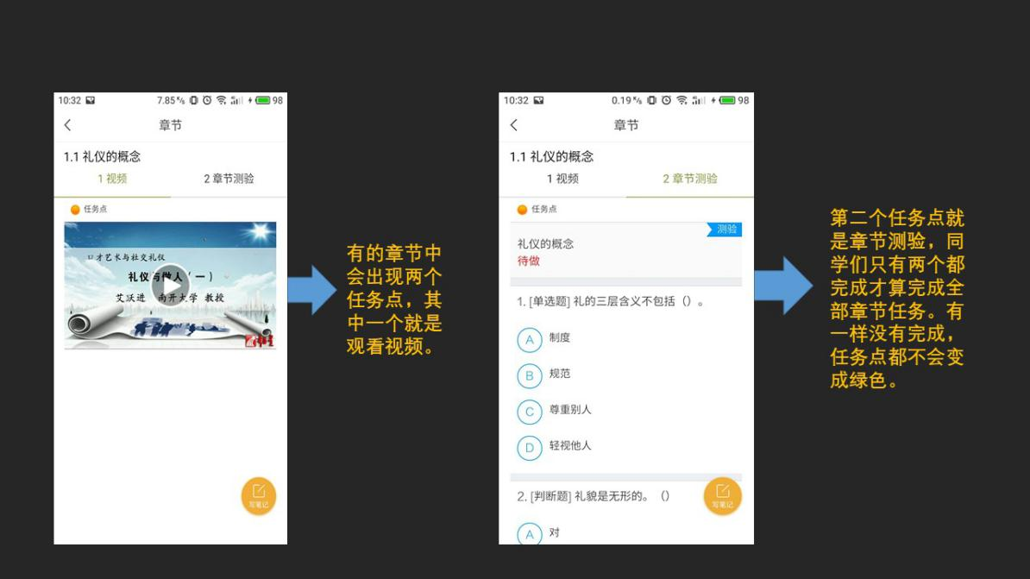
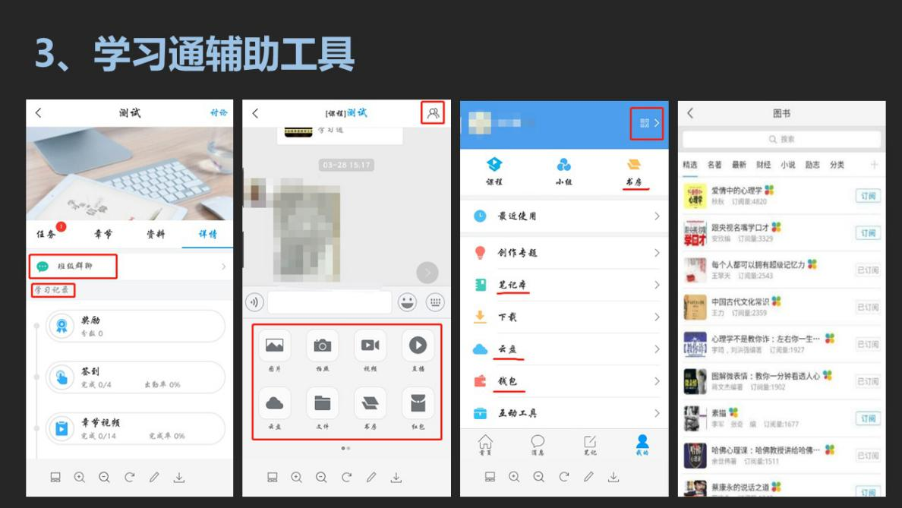
六、电脑端在线课程操作流程及说明。
输入网址：jlart.benke.chaoxing.com 点击右上角“登录”

进入到登录界面


初次登录会要求同学们回填密码：
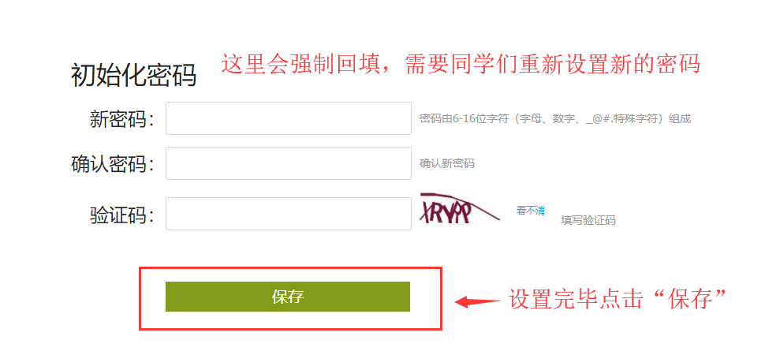
设置完毕会返回到登录界面，需要用新设置的密码登录：
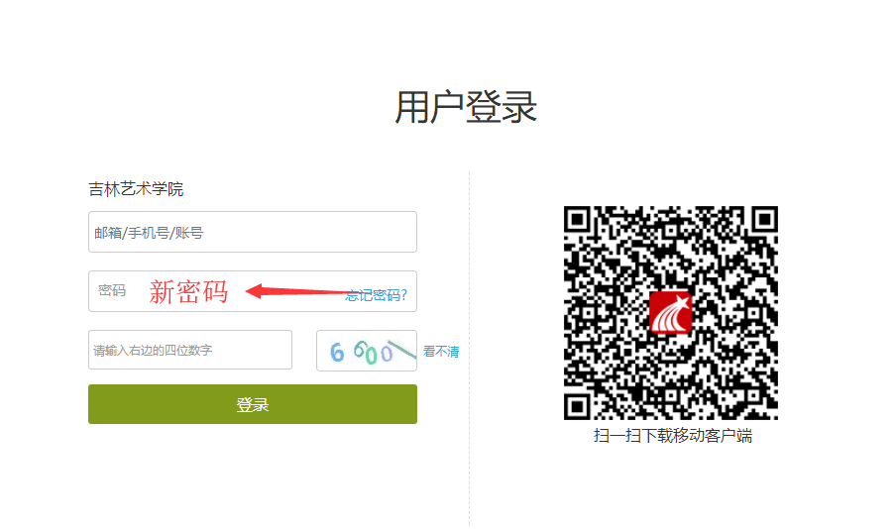

选课：
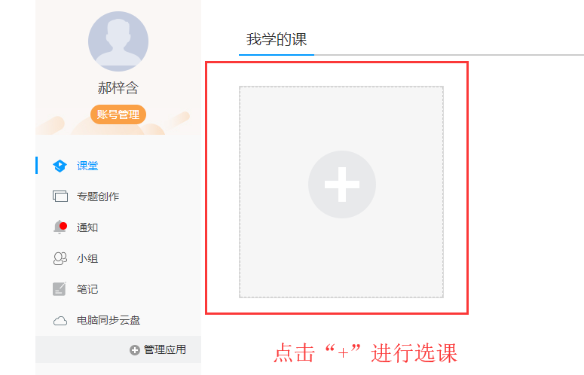
选择”自选课程”——选择想要学习的课程——点击报名——完成选课


报名完成之后课程会自动出现在个人空间的“首页”课程
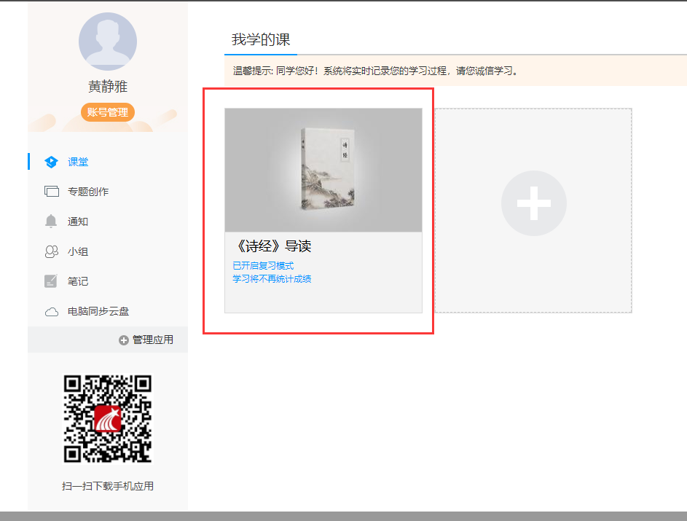

吉林艺术学院研究生处
2019年10月29日

